Contenido

REPASO LINEA BASE 2

CUADRO proceso-proyecto-producto 3

MANIFIESTO AGIL 4

Valores 4

12 principios 4

AGILE 5

Gestión ágil de requerimientos – users story 5

Product Backlog 5

TIPOS DE REQUERIMIENTOS 5

REQUERIMIENTOS - TRADICIONAL VS AGIL 6

GESTION TRADICIONAL 6

GESTION AGIL DE REQUERIMIENTOS 6

# REPASO LINEA BASE

Es una versión estable.

Subconjunto de la configuración de sw.

Ítem/s de configuración, con su versión, que ha alcanzado un nivel de aprobación, según el ítem. Quiere decir que el ítem está en un estado que lo puedo tomar como referencia.

Es como un punto de partida de los ítems.

La estabilidad depende de cada ítem.

La integración a la línea base es a través de un “procedimiento formal”, significa:

* Definir que tenemos que hacer para agregar algo a la línea base.
* Definir lineamientos para aprobar los cambios.

¿Quién forma parte del commit de gestión de cambios? 🡪 el equipo de desarrollo, porque el propósito de los cambios controlados es que todos los que necesitan saber que la LB se modificó, se enteren.

Cada línea base debe ser única 🡪 un nombre único

Se deben “taggear” los elementos que conformen esa línea base.

Generalmente la línea base va en el “main”.

Se audita sobre la LB.

LB de especificación: tiene productos de trabajo varios, pero no código.

LB opracional: contiene código

En el repositorio no hace falta identificar el tipo de línea base.

# CUADRO proceso-proyecto-producto

Definidos: son mas formalizados. Todo muy pautado, con el objetivo de lograr visibilidad (cuanto tiempo, empleados, $$, etc.). supone que se puede lograr repetibilidad

PROCESO: conjunto de actividades estructuradas con un objetivo, que es desarrollar un producto de sw. Es una definición teórica.

Empiricos: la experiencia le del equipo le sirve al equipo. El equipo genera su propia experiencia, que es propia. Necesita generar la experiencia con mucha frecuencia y lo antes posible. Permite aprender de la propia experiencia del equipo.

PILARES: transparencia (viabiliza que se pueda hacer, implica comunicación, que todos puedan acceder, la información es de todos), inspección, adaptación.

Enfoques: agile, lean

Solo usan iterativo.

Se adapta

PROYECTO: para cumplir su objetivo se ayuda de la definición del proceso. Es una unidad de gestión del trabajo. Medio por el cual administramos los recursos disponibles y organizamos el equipo.

personas

Se integran

Resultado

PRODUCTO: es la versión del sw que generamos para entregarle al cliente.

Su ciclo de vida es la elección de cómo va a llevar a cabo su proceso. TIPOS: secuencial, iterativo, recursivo.

Ciclo de vida: todas las etapas por las que pasa, desde que inicia hasta que finaliza. Su ciclo de vida es más largo

RECURSIVO: espiral.

SECUENCIAL: cascada clásico, cascada con retroalimentación, cascada con subproyectos, etc.

ITERATIVO: iterativo e incremental

AGILE: no es un proceso, no es una metodología, es una filosofía. Y adhiere a los principios de los procesos empíricos. Dentro de agile utilizamos el framework SCRUM.

CARACTERISTICAS:

* RESULTADO: es unico
* FECHA INICIO Y FIN: es un esfuerzo temporal.
* Es una elaboración gradual. Para poder hacerlo, el proyecto usa lo definido en el proceso.
* Tareas interrelacionadas

LEAN, también es una filosofía, y el framework que vamos a utilizar es Kanban.

# MANIFIESTO AGIL

## Valores

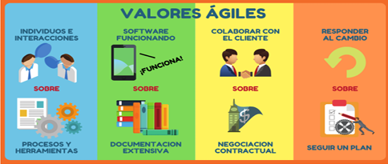

Valoramos más a las personas y los vínculos entre las personas, por sobre procesos y herramientas.

Valoramos más SW funcionando, que mucha documentación detallada y extensa.

Valoramos más la colaboración con el cliente, que un contrato firmado.

Valoramos mas estar abiertos a aceptar que los requerimientos cambian, y que van a haber cambios; a seguir un plan escrito.

## 12 principios

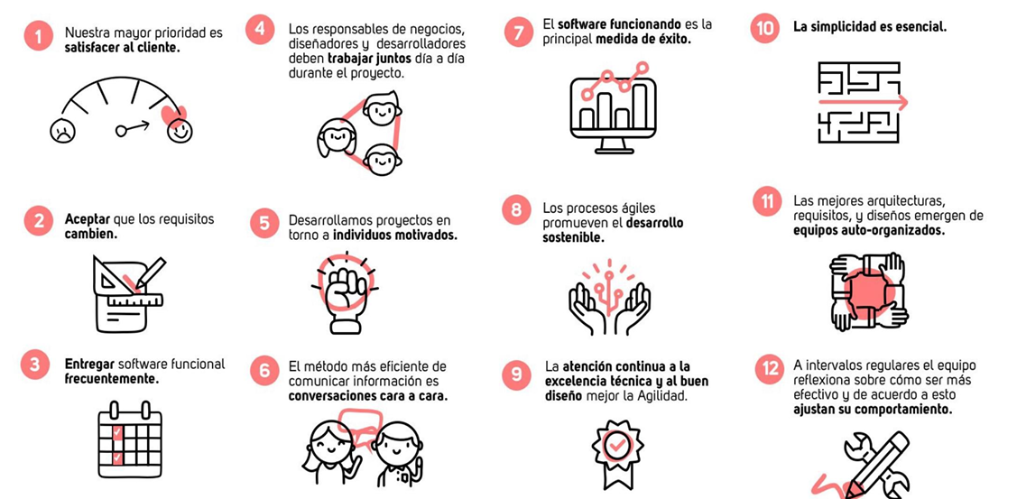

1. .
2. ..
3. .
4. El PO sale del negocio. El equipo trabaja en conjunto

# AGILE

Es un pensamiento/ideología.

Hagamos un equilibrio entre nada de proceso y demasiado proceso.

## Gestión ágil de requerimientos – users story

Lo mas importante es dejar feliz al cliente con SW funcionando.

Hacemos SW para alguien, ese SW es un medio para cumplir un objetivo.

Lo importante es entregar valor al negocio. Por ello hablamos de resultados y no de salidas. Los resultados/beneficios le dan valor al negocio.

### Product Backlog

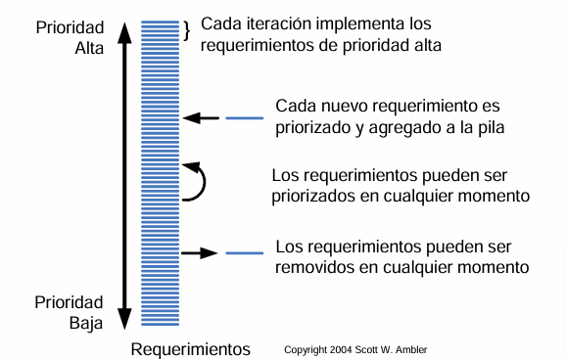

El PO tiene “poder” sobre esto.

# TIPOS DE REQUERIMIENTOS

* De negocio
* De usuario
* Funcional
* No funcional
* De implementacion

# REQUERIMIENTOS - TRADICIONAL VS AGIL

## GESTION TRADICIONAL

Tengo X cantidad de requisitos y a partir de ello defino la cantidad de recursos y tiempo necesarios.

## GESTION AGIL DE REQUERIMIENTOS

Tengo X cantidad de recursos y X cantidad de tiempo, ¿cuánto SW puedo entregar con esos recursos de personal y tiempo?

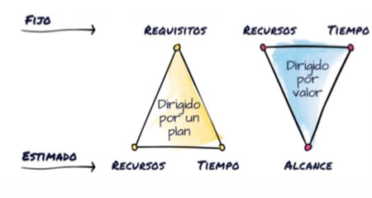

TRADICIONA;

AGIL